Порівняння варіантів реалізації NOT EXIST у PostgreSQL
Матеріали дослідження можна завантажити за посиланням:
https://github.com/meshapavlo-glitch/IMA-2026.git
Для проведення експерименту обрано базу даних, представлену на ER-діаграмі:
erDiagram

MOVIE {
bigint movie_id PK
string title
int release_year
}

ACTOR {
bigint actor_id PK
string full_name
date birth_date
}

ROLE {
bigint role_id PK
string role_title
}

MOVIE_CAST {
bigint mc_id PK
bigint movie_id FK
bigint actor_id FK
bigint role_id FK
}

ACTOR ||..o{ MOVIE_CAST : "performs"
MOVIE ||..o{ MOVIE_CAST : "has"
ROLE ||..o{ MOVIE_CAST : "defines"
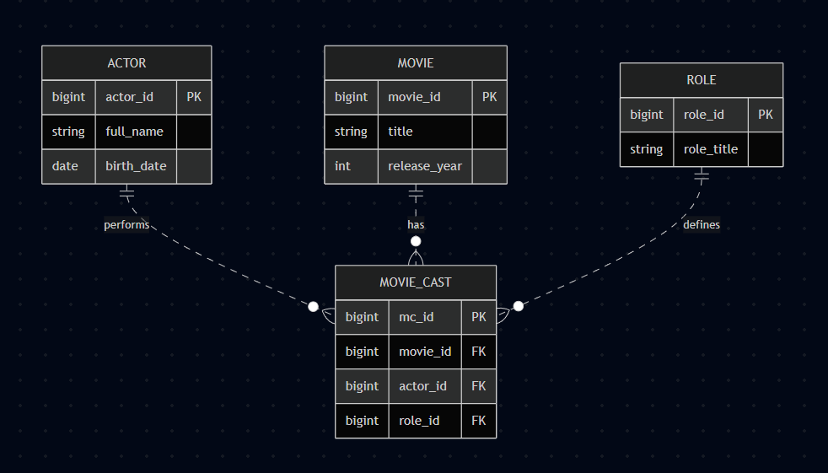
SQL-сценарій створення таблиць бази даних та наповнення їх відповідними записами приведено у файлі SpeedTest.sql.
Порівнюємо плани виконання запитів для різної кількості даних, створюємо індекс та повторюємо дослідження.
Індекс на таблицю MOVIE_CAST:
CREATE INDEX idx_movie_cast_actor_id ON MOVIE_CAST(actor_id);
Порівняємо плани виконання запитів на наступному прикладі: знайти всіх акторів (ACTOR), які ніколи не знімалися у фільмах (відсутні в MOVIE_CAST).
Розмір таблиці ACTOR:
SELECT pg_size_pretty(pg_table_size('actor')) AS table_size,
pg_size_pretty(pg_indexes_size('actor')) AS index_size,
pg_size_pretty(pg_total_relation_size('actor')) AS total_size;
Розмір таблиці MOVIE_CAST:
SELECT pg_size_pretty(pg_table_size('movie_cast')) AS table_size,
pg_size_pretty(pg_indexes_size('movie_cast')) AS index_size,
pg_size_pretty(pg_total_relation_size('movie_cast')) AS total_size;
Проведення дослідження.
Запит з використанням конструкції NOT EXISTS:
Таблиці ACTOR, MOVIE_CAST розміром до 50кВ.
EXPLAIN ANALYZE
SELECT a.full_name
FROM ACTOR a
WHERE NOT EXISTS (
SELECT 1
FROM MOVIE_CAST mc
WHERE mc.actor_id = a.actor_id
);
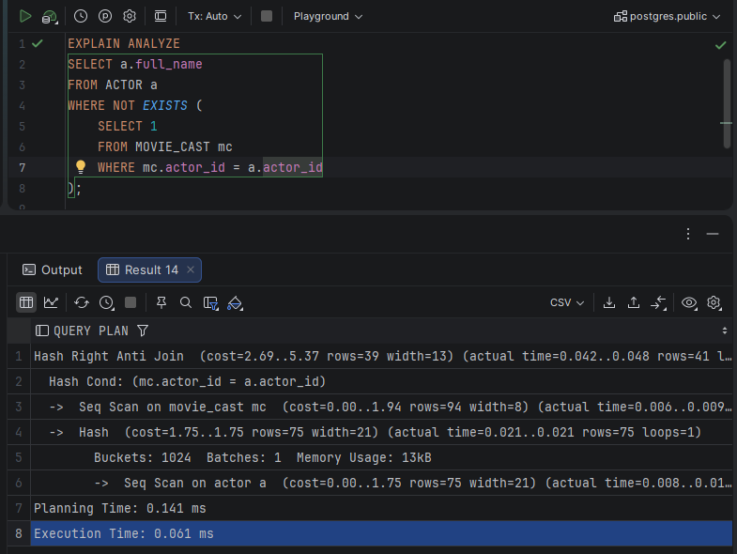
Таблиці ACTOR, MOVIE_CAST розміром 10 – 40 мВ.

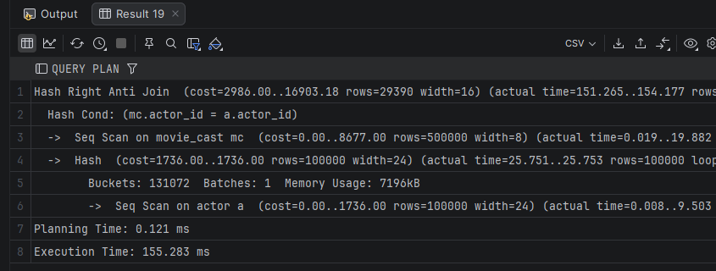
Таблиці ACTOR – 150мВ, MOVIE_CAST розміром 80 кВ.
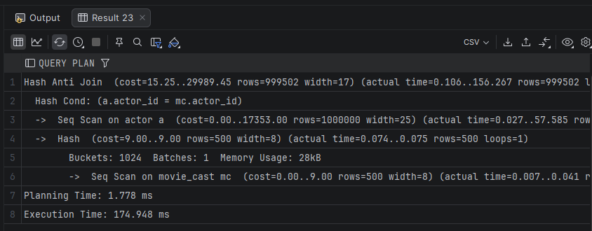
Таблиці ACTOR – 190кВ, MOVIE_CAST розміром 40 мВ.
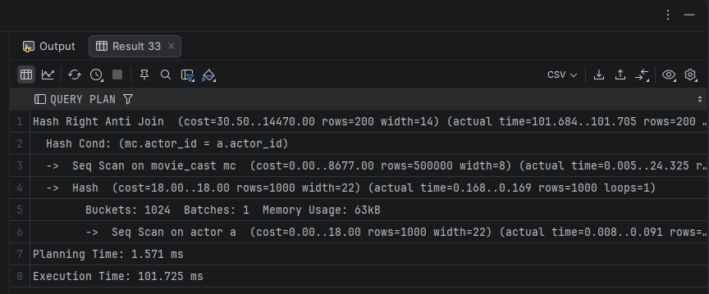
Таблиці ACTOR, MOVIE_CAST розміром 100-150 мВ.
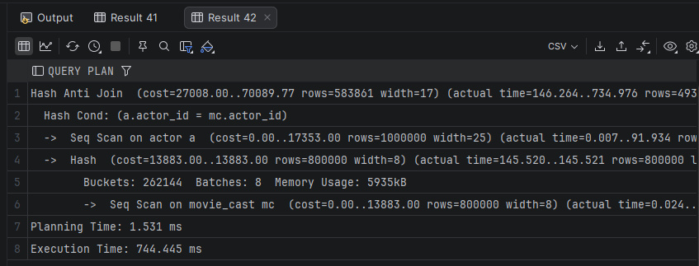
Після створення індексу таблиці MOVIE_CAST на поле actor_id:
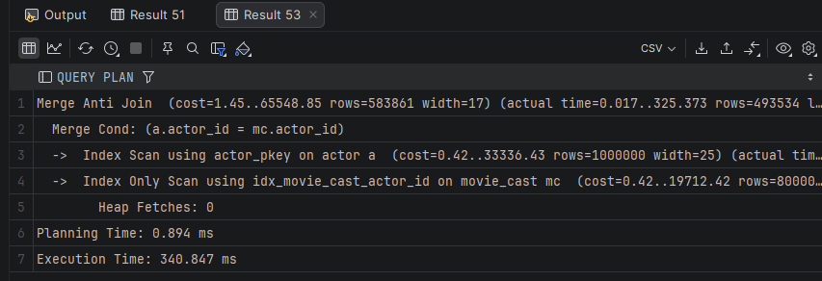
Ефективність швидкодії висока. Пошук припиняється MOVIE_CAST для конкретного актора, як тільки знаходить перший збіг. Створення індексу збільшило швидкодію на 65%.
Запит з використанням конструкції LEFT JOIN + IS NULL:
EXPLAIN ANALYZE
SELECT a.full_name
FROM ACTOR a
LEFT JOIN MOVIE_CAST mc ON a.actor_id = mc.actor_id
WHERE mc.actor_id IS NULL;
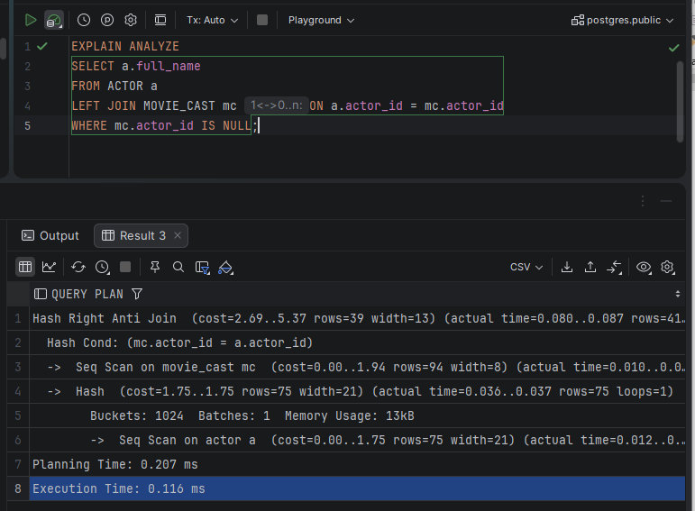
Таблиці ACTOR, MOVIE_CAST розміром 10 – 40 мВ.
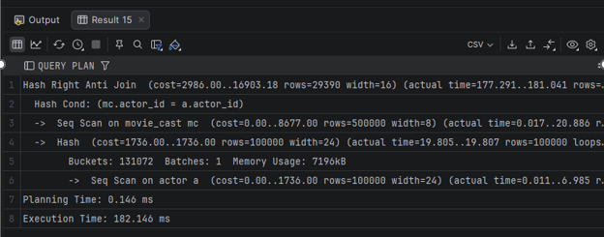
Таблиці ACTOR – 150мВ, MOVIE_CAST розміром 80 кВ.
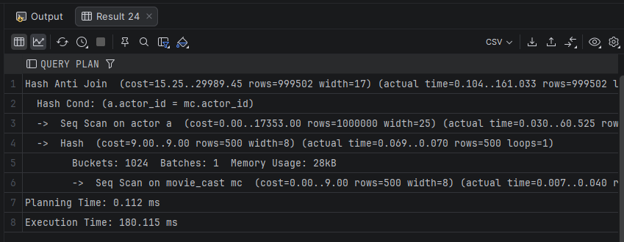
Таблиці ACTOR – 190кВ, MOVIE_CAST розміром 40 мВ.
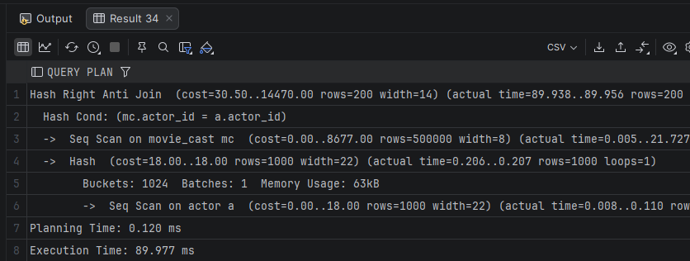
Таблиці ACTOR, MOVIE_CAST розміром 100-150 мВ.
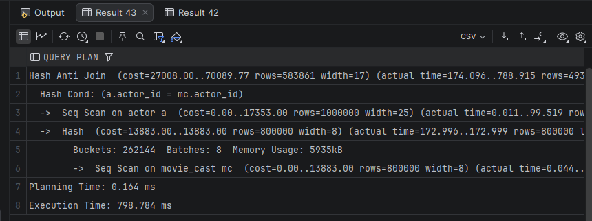
Після створення індексу таблиці MOVIE_CAST на поле actor_id:
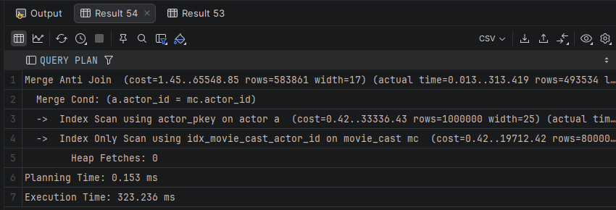
Швидкодії висока на великих наборах даних. Створення індексу збільшило швидкодію на 60%.
Запит з використанням конструкції NOT IN:
EXPLAIN ANALYZE
SELECT full_name
FROM ACTOR
WHERE actor_id NOT IN (
SELECT actor_id
FROM MOVIE_CAST
WHERE actor_id IS NOT NULL
);
Таблиці ACTOR, MOVIE_CAST розміром 10 – 40 кВ
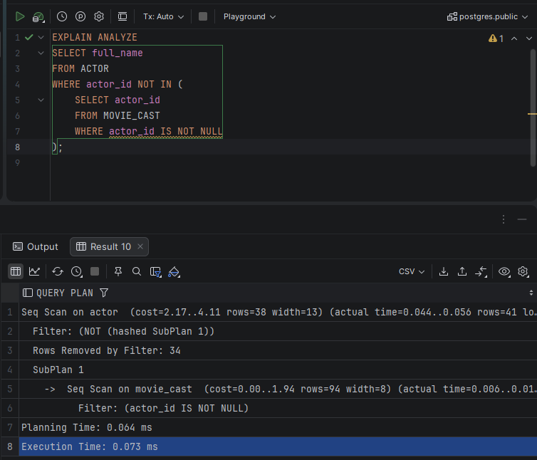
Таблиці ACTOR, MOVIE_CAST розміром 10 – 40 мВ.
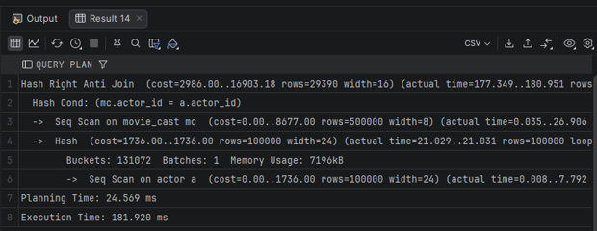
Таблиці ACTOR – 150мВ, MOVIE_CAST розміром 80 кВ.
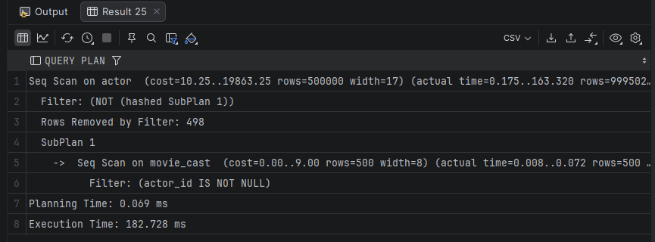
Таблиці ACTOR – 190кВ, MOVIE_CAST розміром 40 мВ.
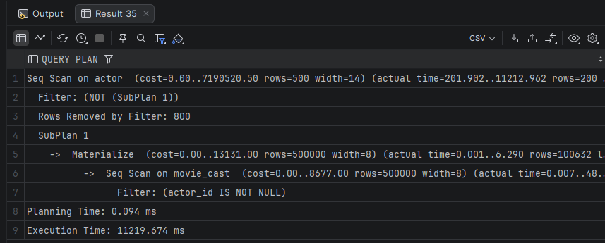
Таблиці ACTOR, MOVIE_CAST розміром 100-150 мВ.

На великих наборах даних швидкодія стрімко падає.
Запит з використанням конструкції EXCEPT:
EXPLAIN ANALYZE
SELECT full_name FROM ACTOR WHERE actor_id IN (
SELECT actor_id FROM ACTOR
EXCEPT
SELECT actor_id FROM MOVIE_CAST
);
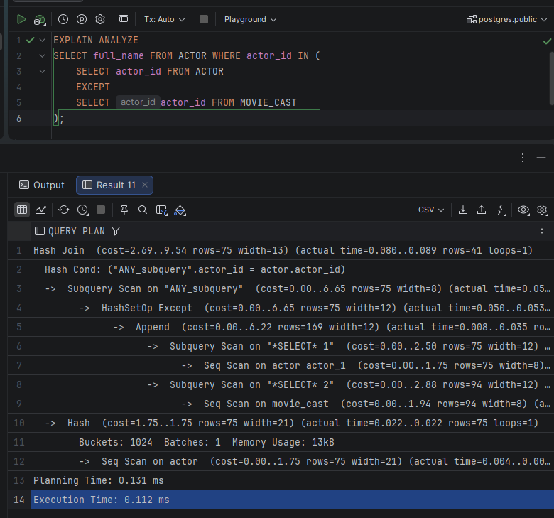
Таблиці ACTOR, MOVIE_CAST розміром 10 – 40 мВ.

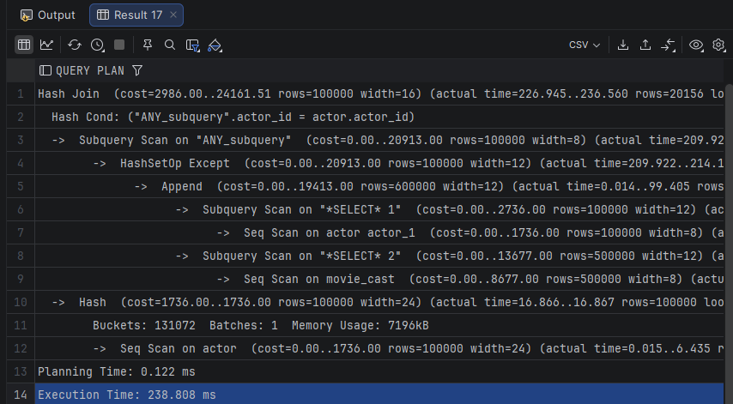
Таблиці ACTOR – 150мВ, MOVIE_CAST розміром 80 кВ.
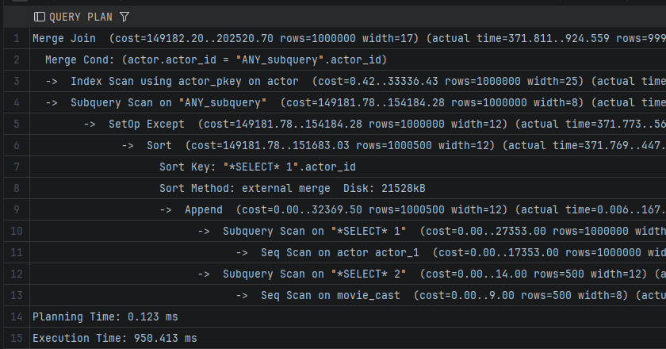
Таблиці ACTOR – 190кВ, MOVIE_CAST розміром 40 мВ.
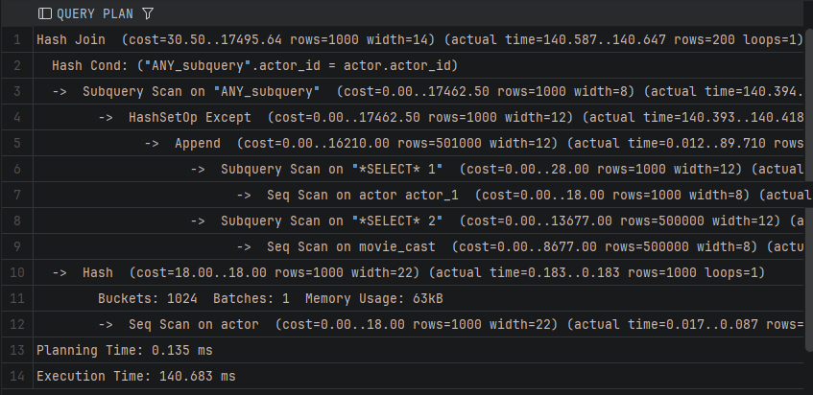
Таблиці ACTOR, MOVIE_CAST розміром 100-150 мВ.
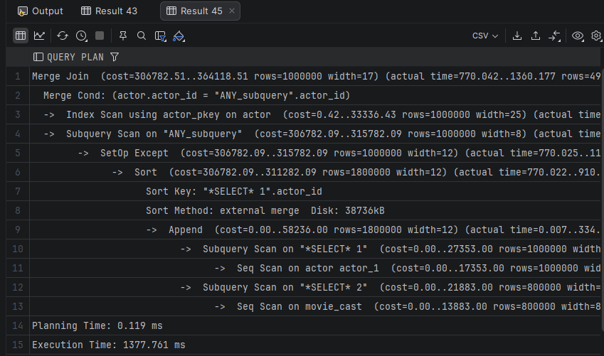
Після створення індексу таблиці MOVIE_CAST на поле actor_id:
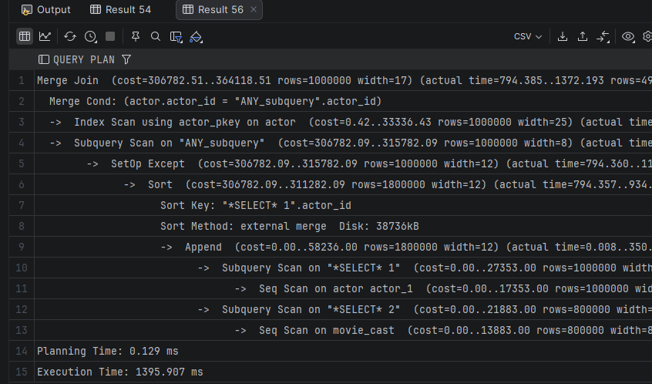
Спочатку збирає всі ID з обох таблиць, сортує їх та віднімає одну множину від іншої. При розмірі таблиці ACTOR>100мВ виконання сповільнюється на 300% . Якщо MOVIE_CAST>100мВ втрати по швидкодії 400%. Створення індексу позитивно не впливає на швидкодію.
Запит з використанням конструкції GROUP BY+ HAVING:
EXPLAIN ANALYZE
SELECT a.full_name
FROM ACTOR a
LEFT JOIN MOVIE_CAST mc ON a.actor_id = mc.actor_id
GROUP BY a.actor_id, a.full_name
HAVING COUNT(mc.mc_id) = 0;

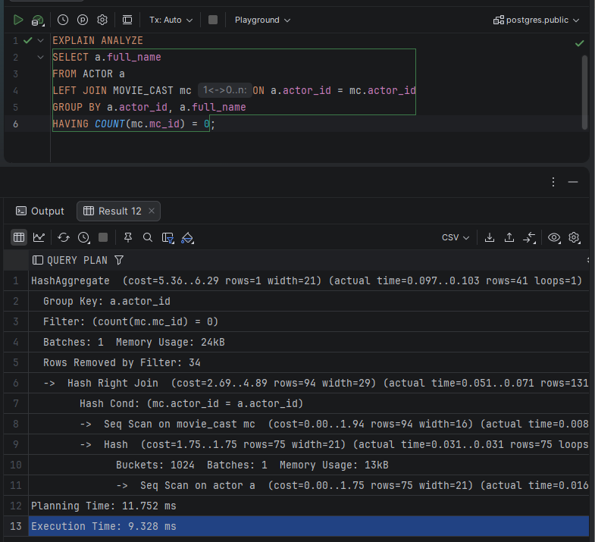
Таблиці ACTOR, MOVIE_CAST розміром 10 – 40 мВ.

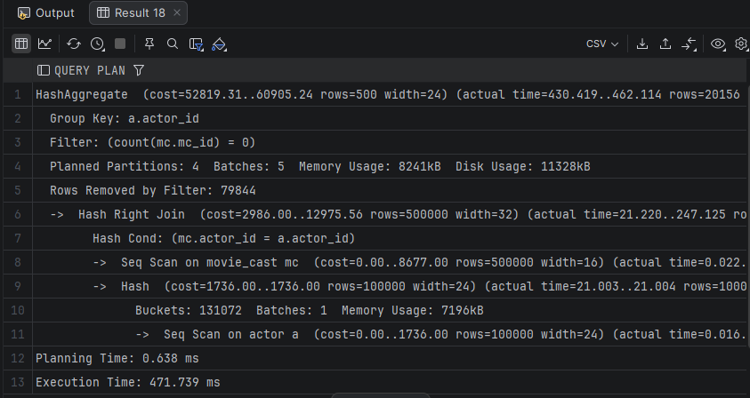
Таблиці ACTOR – 150мВ, MOVIE_CAST розміром 80 кВ.
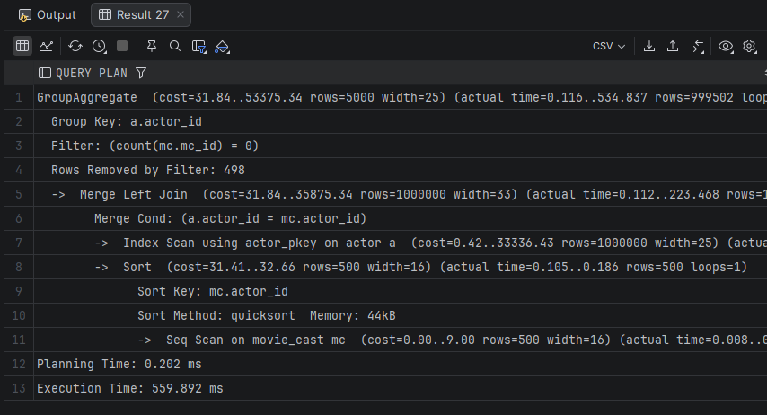
Таблиці ACTOR – 190кВ, MOVIE_CAST розміром 40 мВ.
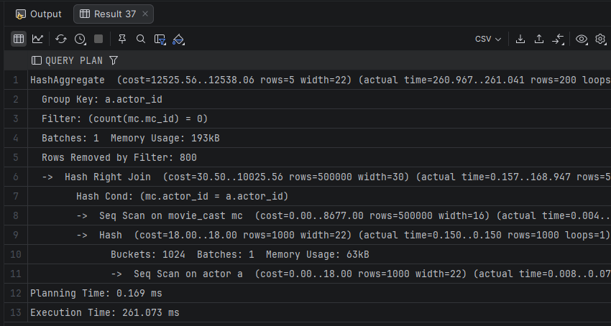
Таблиці ACTOR, MOVIE_CAST розміром 100-150 мВ.
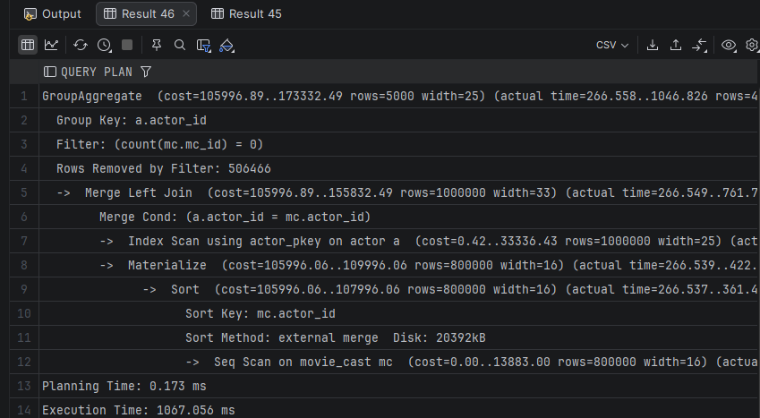
Після створення індексу таблиці MOVIE_CAST на поле actor_id:
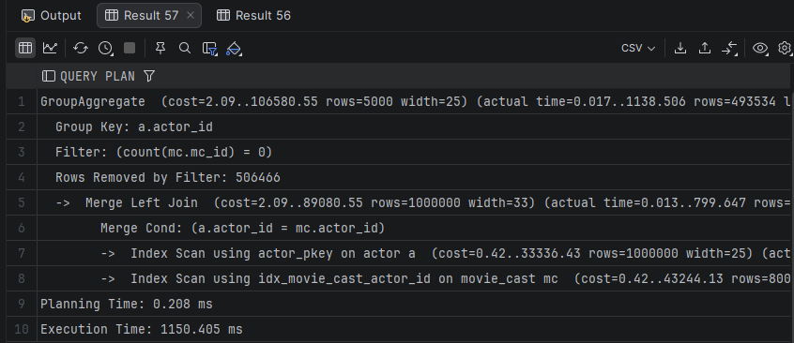
Використання порядково LEFT JOIN, групування за актором всіх записів, використання блоку HAVING критично знижує швидкодію та потребує додаткової пам’яті. При розмірі таблиці ACTOR>100мВ виконання сповільнюється на 50% . Якщо MOVIE_CAST>100мВ втрати по швидкодії вдвічі. Створення індексу позитивно не впливає на швидкодію.
Порівняння ефективності методів реалізації NOT EXISTS у PostgreSQL представлено у таблиці:
Метод | Логіка роботи | Продуктивність
NOT EXISTS | Зупиняється на кроці першого знайденого збігу. | Найефективніший з точки зору швидкодії, доведено ефективність використання індексу
LEFT JOIN + IS NULL | Будує порядково зв'язки, потім відфільтровує пусті. | Найефективніший з точки зору швидкодії, доведено ефективність використання індексу
EXCEPT | Формує множини та віднімає одну від іншої | Порівняно з методом NOT EXISTS маємо 400% сповільнення
NOT IN | Перевіряє входження в список | На великих наборах даних тест провалено, різке сповільнення
HAVING COUNT | Будує порядково зв'язки, групує та відфільтровує за принципом невходження | Порівняно з методом NOT EXISTS маємо 300% сповільнення

Висновок: використання конструкції NOT EXISTS при побудові запитів є найшвидшим та найефективнішим методом у PostgreSQL. Він використовує алгоритм Anti Join, який припиняє перевірку відразу після знаходження першого збігу, що економить ресурси на великих даних. Використання індексу позитивно впливає на швидкодію запиту.
Аналогічні результати показав метод LEFT JOIN + IS NULL.
Використання HAVING COUNT та EXCEPT не рекомендовано для даного типу запитів. Використання важкої конструкції HAVING COUNT обгрунтовано тоді, коли потрібно вибрати не просто NOT EXISTS, а дані за складнішою умовою.

